提拆派 · 提还柜登记 / 批量 / 供应商标记 / 已到仓停放 / 详情
页面：员工端「提拆派计划」。按钮权限另配。
截图目录：`admin/docs/images/pickup-vendor/`（原型演示数据）。

1. 提还柜登记（单条）

交互
- 勾选 **1 条** →「提还柜登记」（多条请用「批量提还柜登记」）
- **已取消** 不可进
- 弹窗字段：预计提柜、实际提柜、还空、DOCK、停放位置、停放位置照片、备注（可用性见下表）
- 打开时：若计划上 **已有** 预计 / 实际 / 还空 / 停放 / 备注，须 **带出展示**（只读字段同样带出）
列表与工具栏入口
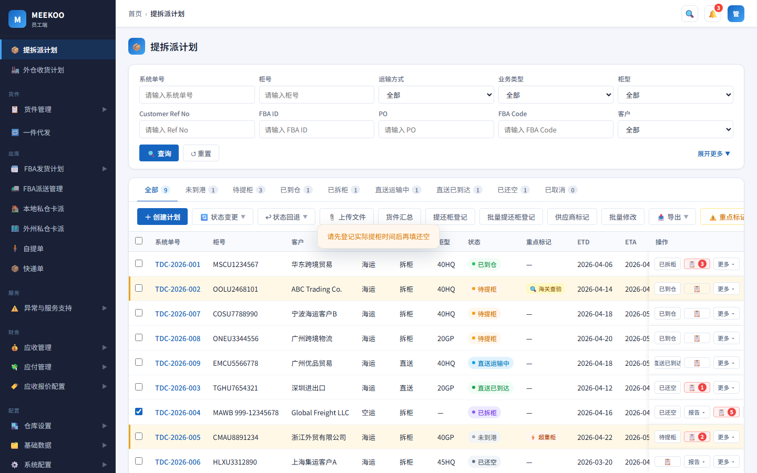

提还柜登记 · 待提柜示例
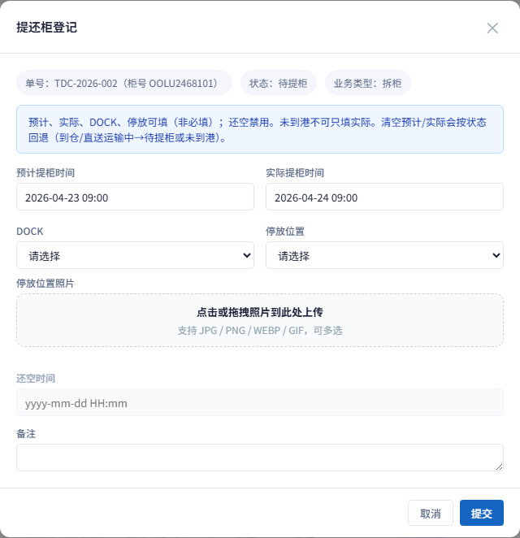

状态流转
条件 | 结果
未到港 + 提交预计提柜 | → 待提柜
清空预计后无预计 | → 未到港
已到仓 / 直送运输中 + 清空实际（仍有预计） | → 待提柜
已到仓 / 直送运输中 + 清空预计 | → 未到港
已拆柜 / 直送已到达 + 提交还空 | → 已还空

说明：
- 实际提柜 **只记时间，不推状态**
- 清空预计 / 实际的回退节点与「状态回退」可选目标对齐

按状态约束
状态 | 可填字段 | 规则
未到港 / 待提柜 | 预计、实际、DOCK、停放、照片、备注 | 均非必填；还空禁用；**禁止只填实际不填预计**
已到仓 / 直送运输中 | 同上 | 均非必填；还空禁用；**允许清空**预计 / 实际并按上表回退
已拆柜 / 直送已到达 | **仅还空** | 其它只读（仍带出已有预计 / 实际 / 停放）；须 **已有实际提柜**；提交后 → 已还空
已还空 | **仅还空** | 只可改正，**不可清空**；其它只读并带出
已取消 | — | 不可操作

提还柜登记 · 已拆柜仅填还空

其它校验
- 实际 ≥ 预计；还空 ≥ 实际
- 单条：输入框清空后提交 = 清空该字段（受上表限制）
- 标记已到仓 **不强制** 已有实际提柜时间

2. 批量提还柜登记

交互
- 勾选 ≥1 条，且 **状态相同、业务类型相同** →「批量提还柜登记」
- **已取消** 不可进
- 表格按行：系统单号、柜号、提单号、预计提柜、实际提柜、还空、备注
- **无停放**（DOCK / 停放 / 照片只走单条）
- 表格上方「统一填写」条：填预计 / 实际 / 还空后点「填入全部行」（按当前状态可用性启用；填入后各行仍可改）

带出已有时间（重要）
- 打开弹窗时，**每一行**须带出该柜在列表上已有的：
- 预计提柜时间
- 实际提柜时间
- 还空时间
- 备注（有则带出）
- 仅日期无时刻时，可默认补 `09:00` 展示
- 无值则空框；只读列（如已拆柜时的预计 / 实际）同样带出，不可改
- 「统一填写」条：若所选行某一时间 **全部相同**，可预填该值；不一致则留空，避免误覆盖
批量提还柜登记
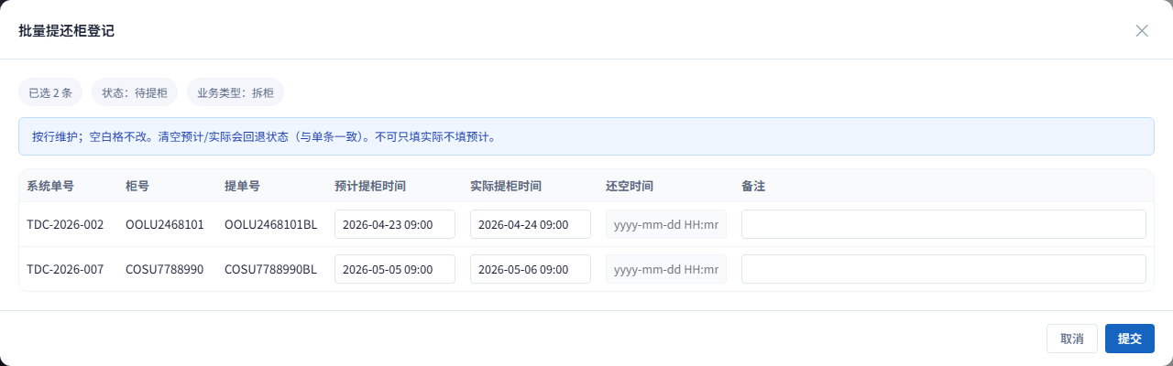

逻辑
- 时间与状态规则 **同单条**（含清空回退、已还空只改正、填还空须有实际提柜、禁止只填实际）
- 预填值删空后提交 = 清空；未改动的格子保持原值（以打开时带出值为基准）

3. 供应商标记

交互
- 列表「供应商确认」列只展示（如 `已确认数据, 已下载DO` 或 `—`），不可点
- 勾选 →「供应商标记」→ 选类型 → 确认标记 / 清除标记（弹窗有标题、关闭）
供应商标记
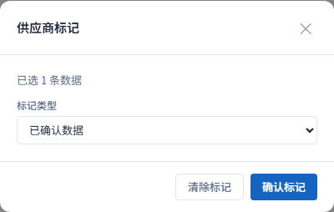

逻辑
- 类型：已确认数据、已下载 DO；一次只打 / 清一种
- 查询「供应商标记」单选：全部 / 已确认 / 未确认 / 已下载 DO / 未下载 DO

4. 状态变更 → 已到仓（带停放只读）

交互
待提柜 → 已到仓时，状态变更弹窗除「到仓时间」外，展示停放信息：
- DOCK
- 停放位置
- 停放位置照片
状态变更 → 已到仓（停放只读）
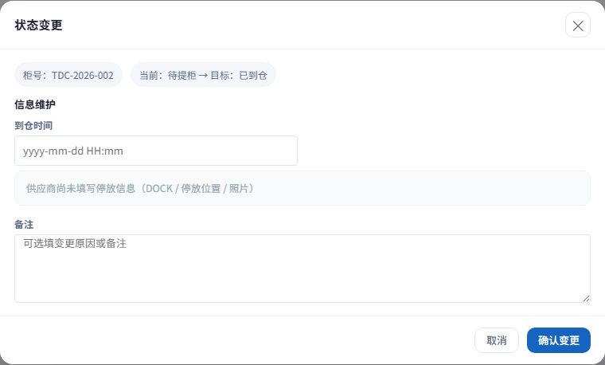

逻辑
- 停放来自「提还柜登记」已填内容，本弹窗 **只读**
- 尚未填写：提示「尚未填写停放信息」，**不挡** 标记已到仓（到仓时间仍按原规则必填）
- **不强制** 已有实际提柜
- 行内「状态变更 → 已还空」与提还柜登记填还空 **两条入口都保留**

5. 计划详情

Tab 划分
Tab | 内容
预报信息 | 仅客户下单内容（运输 / 柜 / 提单 / ETD·ETA 等 + 货件信息），不含执行侧字段
提还柜信息 | 执行过程字段（独立 Tab，勿塞进「拆柜明细」）
其它 | 货件动态、拆柜明细、上传的文件、操作日志、计费报告（既有）

详情 · 预报信息
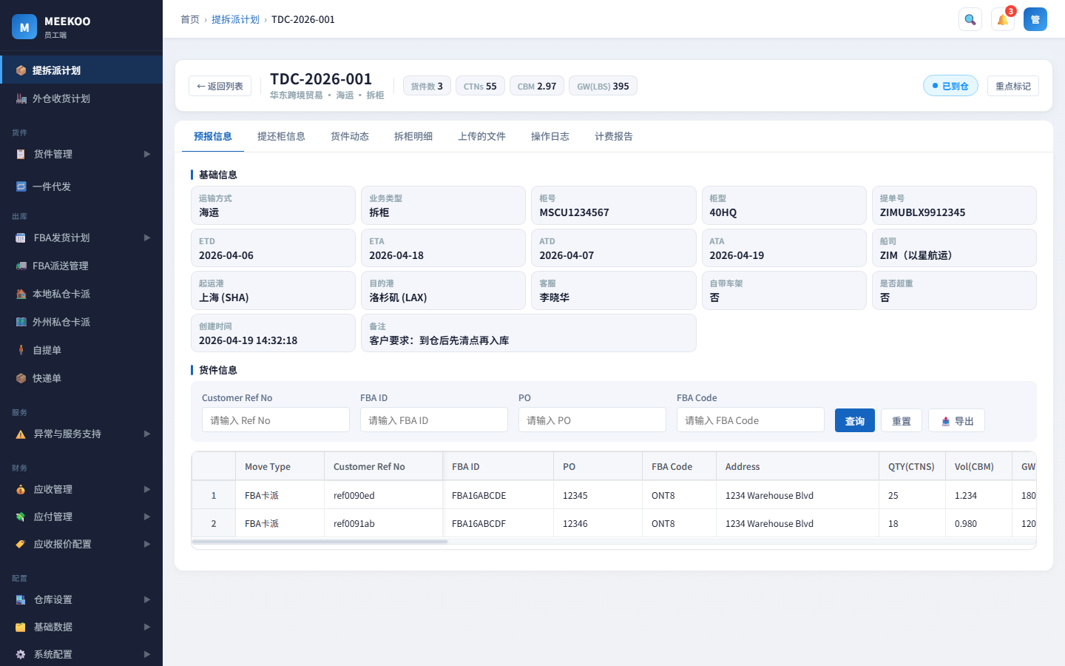

详情 · 提还柜信息
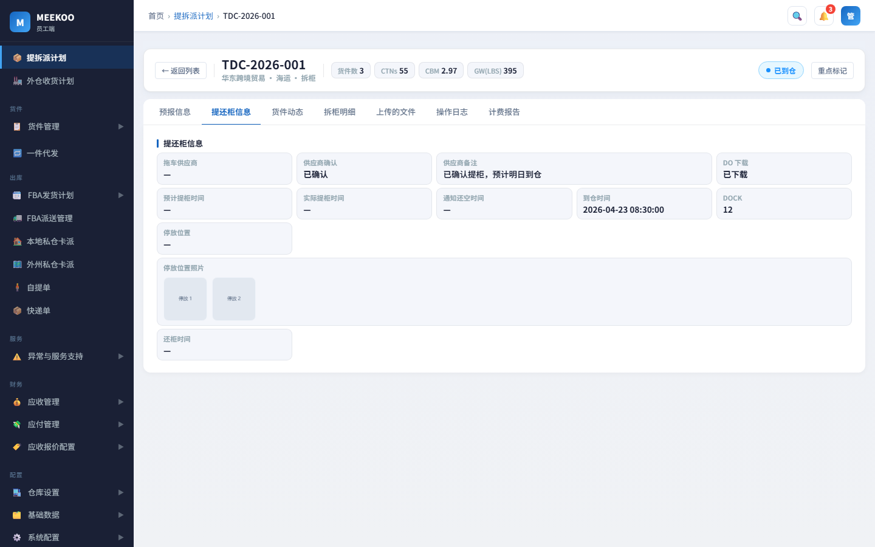

提还柜信息（只读）
字段 | 说明
拖车供应商 / 供应商确认 / 供应商备注 | 确认：已确认 / 未确认；备注有则显示
DO 下载 | 仅「已下载」/「未下载」（不展示时间）
预计提柜、实际提柜、到仓、还柜时间 | 与列表一致
通知还空时间 | 与「还空时间」**不是同一字段**（本需求不展开）
DOCK / 停放位置 / 停放位置照片 | 无则 —；照片可点看大图

详情不提供打标弹窗；改标记走工具栏「供应商标记」，改停放 / 时间走提还柜登记。

